PROJETS PROFESSIONNELS ETUDIANTS

LICENCE, MASTER & CERTIFICATS PROFESSIONNELS CYCLE LONG

**ARCHITECTURE DE LA SOLUTION**

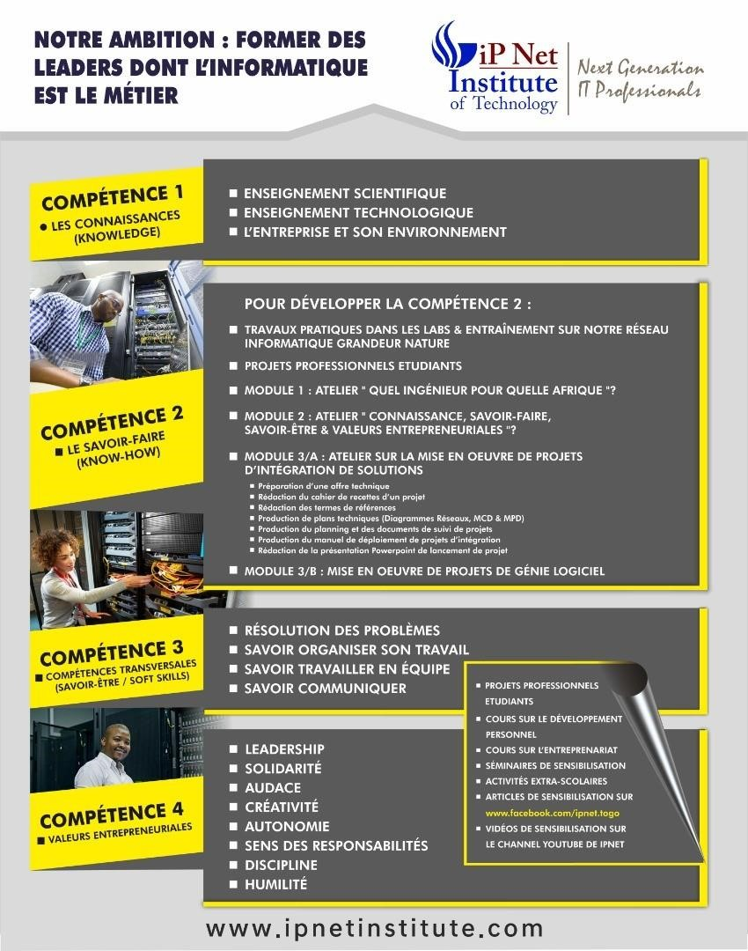

**Membres du groupe** **Encadreur**

**Mr Jonas YANKIKA**

**Abla Mawussi Débora KOGBE**

**Amos Kokou KOUGBLENOU**

**Yawa Rita-Manuela TOGBE**

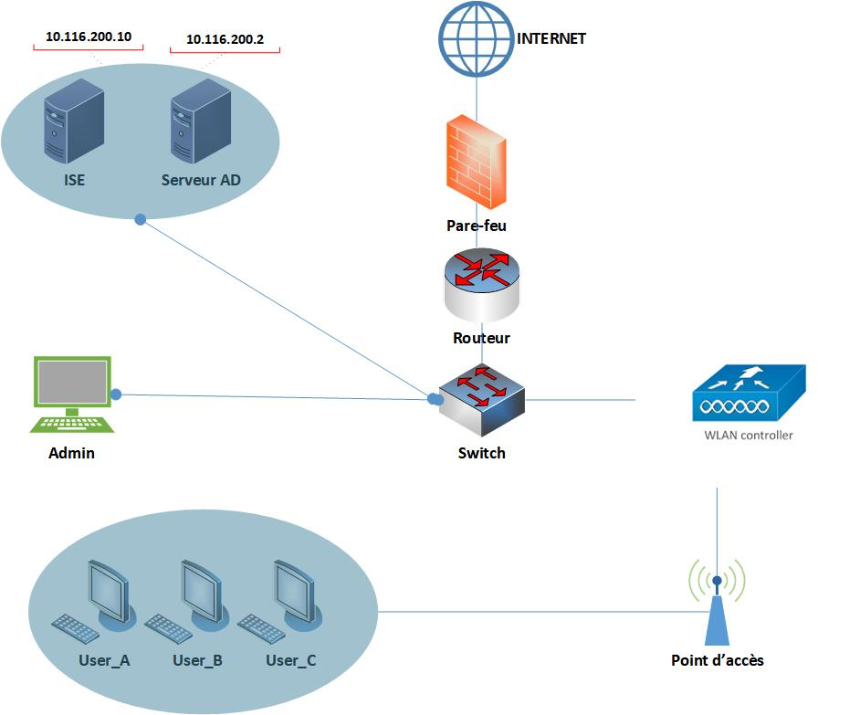

**DESCRIPTION DE L’ARCHITECTURE**

Identity Services Engine (ISE) est la dernière génération des plate-formes de controle d’accès proposée par Cisco et qui permet aux entreprises d’imposer leurs politiques de sécurité lors de l’accès, de renforcer la sécurité de leurs infrastructures et de rationaliser leurs opérations de services.

L’architecture de Cisco ISE permet aux entreprises de receuillir les informations concernant les utilisateurs et les périphériques, en temps réel à partir du réseau.

L’administrateur peut ensuite utiliser ces informations pour prendre des décisions de gouvernance proactive liant l’identité à divers élément du réseau, y compris les commutateurs, les controleurs de réseau local sans fil ( WLC ) et les passerelles des réseaux privés virtuels ( VPN ).

Le diagramme ci-dessus représente une architecture de deploiement de Cisco Identity Services Engine (Cisco ISE). Il est composé d’équipements notamment dans notre cas de deux (2) serveurs tournant sur windows server 2019, quatre (4) machines tournant sur n’importe quelle version de windows, un point d’accès (AP), un controleur de réseau sans fil (WLC),un commutateur (Switch), un routeur (facultatif pour notre architecture car il constitut les ressources de l’entreprise), un pare-feu.

**AGENT ISE - COMMUNICATION DU SERVEUR ISE**

Afin de bien faire respecter les politiques de sécurités imposer par l’entreprise, il est primordiale d’installer les agents ISE sur chacune des machines cibles. Ces agents veilleront à ce que, les politiques établient soient vérifier avant l’accès au réseau sinon celle-ci (la machine cible) n’aura pas accès au réseau.

**Les ports requis**

Cette annexe répertorie les ports TCP et User Datagram Protocol UDP que Cisco ISE utilise pour l'intraréseau

communications avec des applications et des appareils externes. Les ports Cisco ISE répertoriés dans cette annexe doivent être

ouvert sur le pare-feu correspondant.

Gardez à l'esprit les informations suivantes lors de la configuration des services sur un réseau Cisco ISE :

• La gestion Cisco ISE est limitée à Gigabit Ethernet 0

• RADIUS écoute sur toutes les cartes d'interface réseau (NIC).

• Les interfaces de serveur Cisco ISE ne prennent pas en charge le balisage VLAN. Si vous effectuez l'installation sur une appliance matérielle,

Assurez-vous de désactiver la liaison VLAN sur les ports de commutateur utilisés pour se connecter aux nœuds Cisco ISE et

configurez-les comme ports de couche d'accès.

• Toutes les cartes réseau peuvent être configurées avec des adresses IP.